FI6 - Póster sobre Lavagem das Mãos

Lava as Mãos com Sabão e Água durante 20 segundos
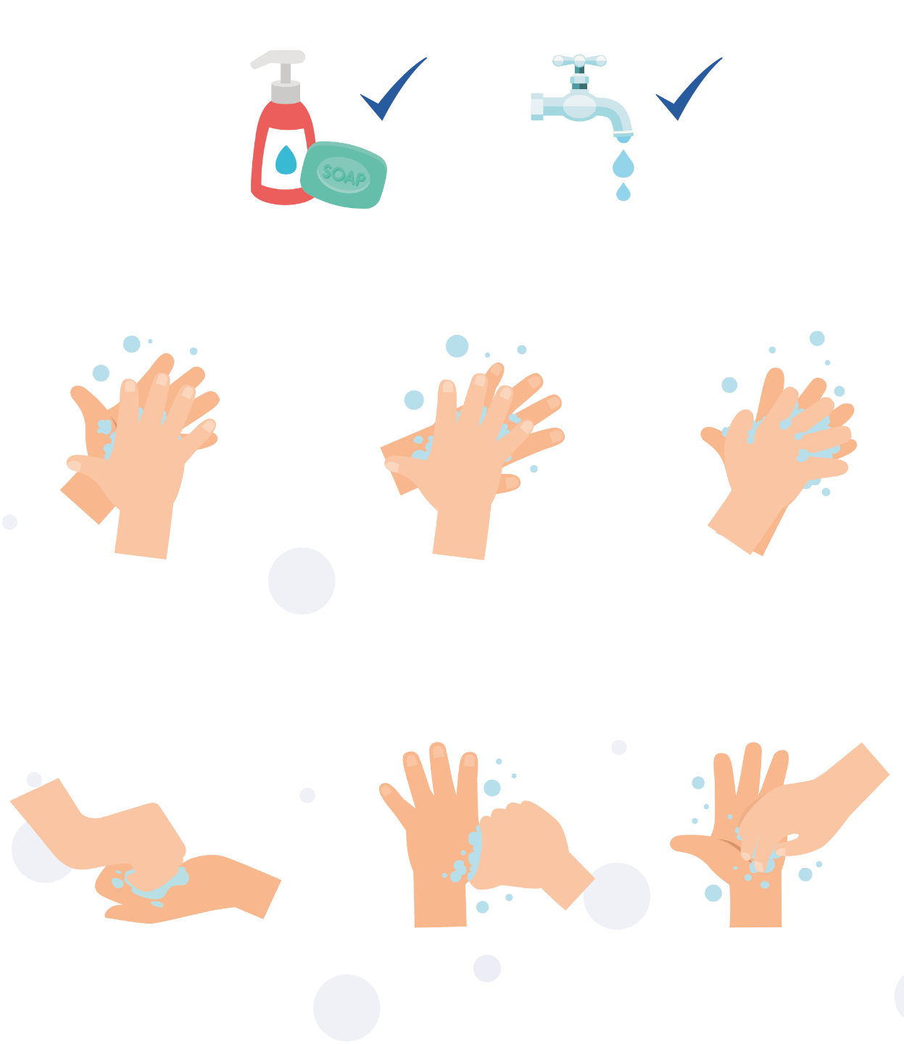

1
2
3

Palma com palma
Parte de trás
Entre os dedos
4
5
6

Parte de trás dos dedos
Polegares
Ponta dos dedos

